INDICAÇÃO Nº 886/12

“Retirar ‘lixão’ acumulado em área pública, e colocar placa “Proibido jogar lixo” na esquina das Ruas do Magnésio e do Ouro, no bairro Mollon”.

**INDICA** ao Senhor Prefeito Municipal, na forma regimental, determinar ao setor competente que tome providências no sentido de executar a retirada de ‘lixão’ acumulado em área pública, e colocar placa “Proibido jogar lixo” na esquina das Ruas do Magnésio e do Ouro, no bairro Mollon.

**Justificativa:**

A referida reivindicação é solicitada, pois o local vem recebendo sobras de lixo residencial, entre outros tipos de entulhos.

Ocorre que, o descarte deste materias neste local está causando transtornos aos moradores, gerando assim reclamações de munícipes que pedem para a Administração Municipal juntamente com o setor competente busque a solução do problema.

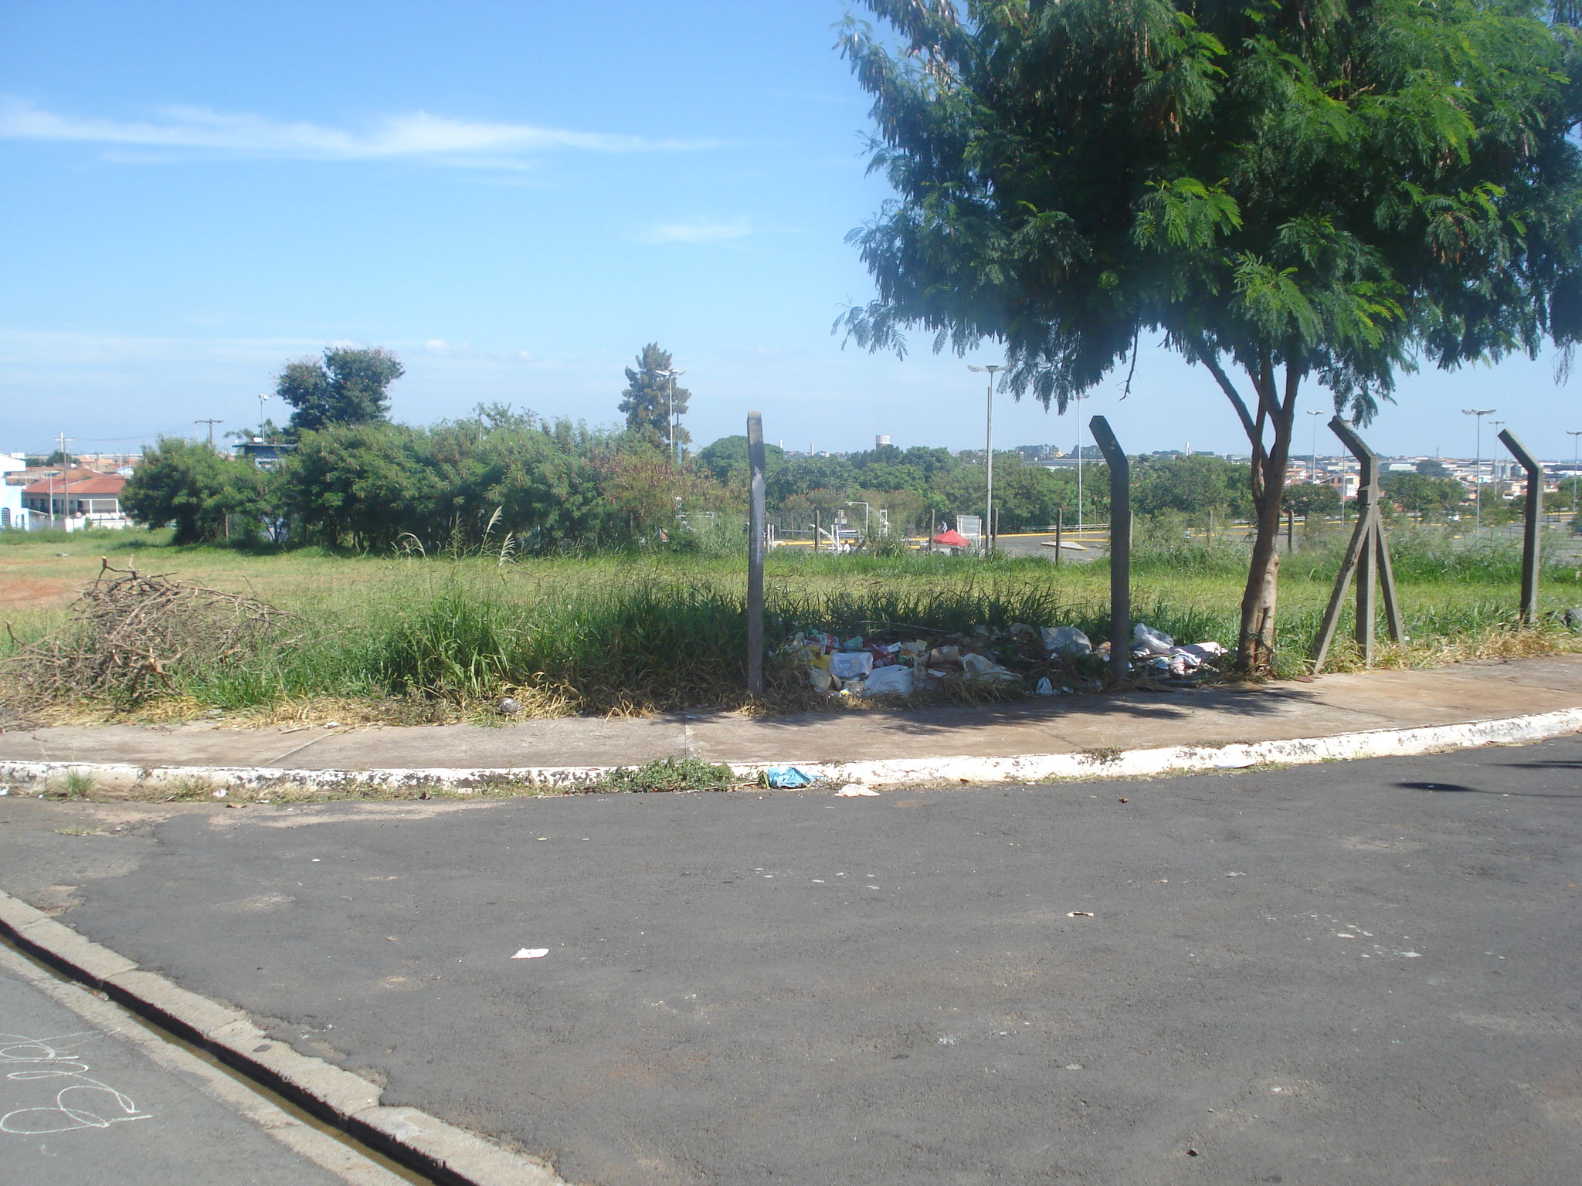

Plenário “Dr. Tancredo Neves”, em 25 de abril de 2012.

**ADEMIR DA SILVA**

-vereador-